# 奖励众筹设计文档

**奖励众筹所有角色划分以及作用：**

1.个人角色

1.1个人角色的发起者，用于项目的发布；

1.2个人角色的支持者，对于某个项目的支持；

2.平台角色

2.1 CEO，CEO由教师设定，用于对平台的升级，不可越过COO直接分配功能角色；

2.2 COO，COO由CEO设定，用于给功能角色成员分配人员；

2.3比例调度人员，用于比例调整；

2.4款项结算人员，用于款项结算；

2.5公告发布人员，用于公告发布；

2.6项目审批人员，对发布的项目进行审核；

2.7项目投资人员，对发起了的项目进行支持，从而获得回报；

**所有流程：**

个人角色（项目支持）；

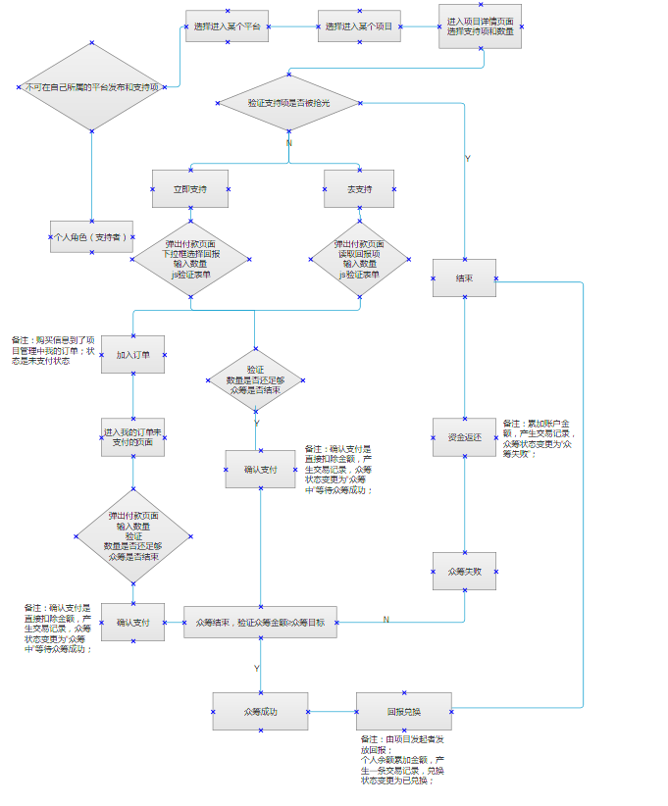

个人角色（项目发起）；

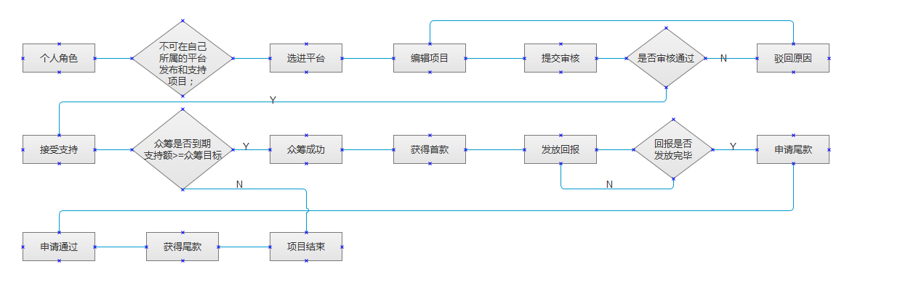

平台角色（项目支持）；

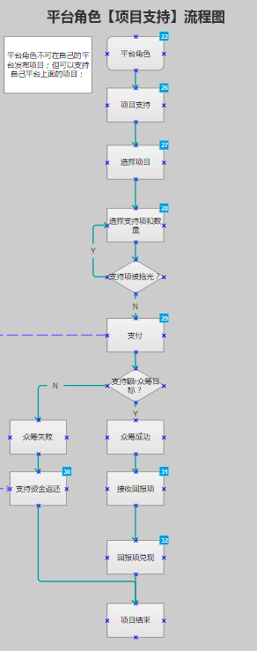

平台角色（平台升级）；

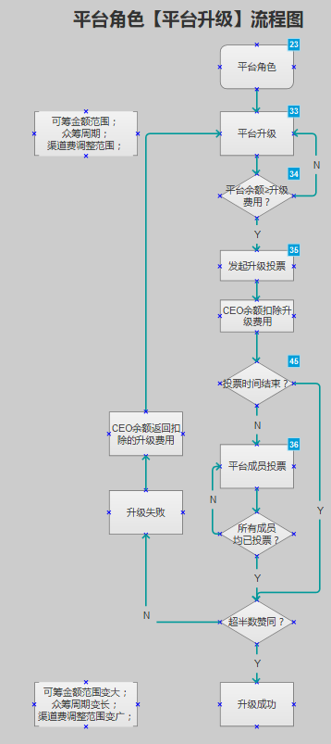

平台角色（项目审核）；

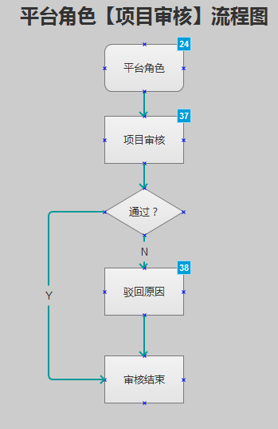

平台角色（款项结算）；

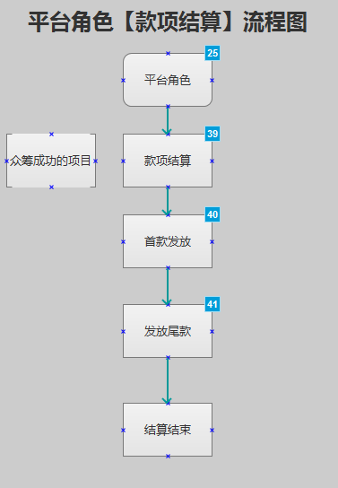

平台收入分析图

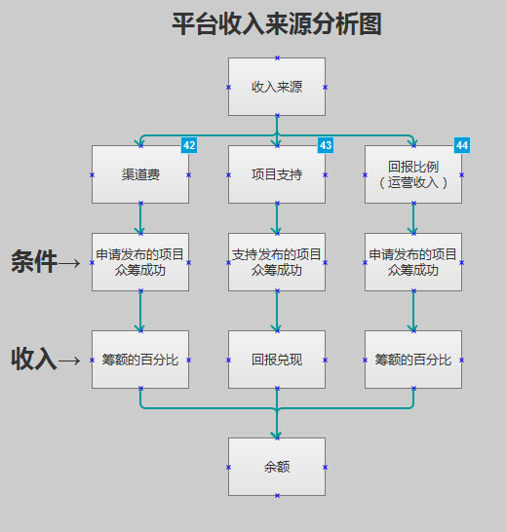

**个人角色（支持者）：**

所有页面：平台选择页面>>项目选择页面>>立即支持页面>>我的订单页面>>去支付页面>>去支持页面>>回报兑换页面

平台选择页面；

UI

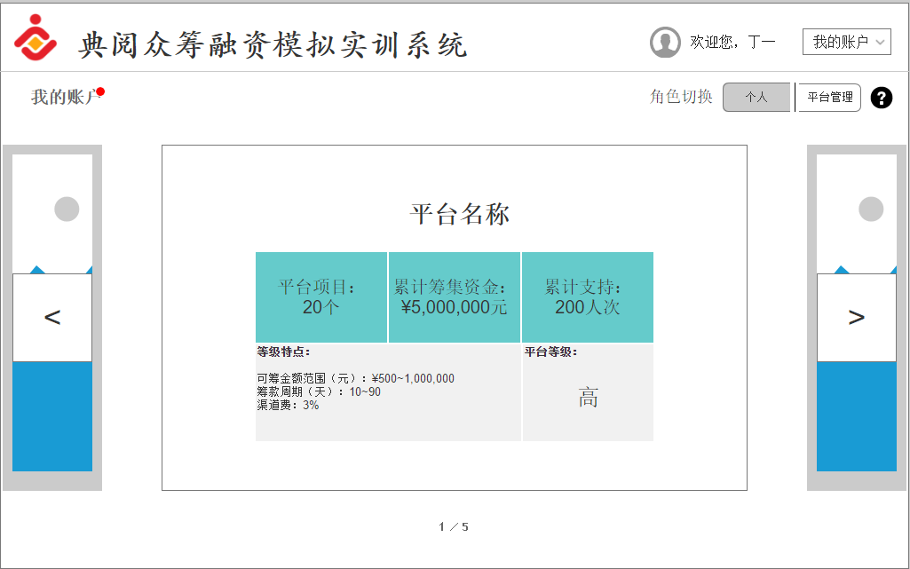

功能描述：

1. 展示：展示：平台名称、公告（滚动显示）、平台项目数量、累计筹集资金、累计支持人次、可筹金额范围、筹款周期、渠道费、平台等级。
2. 按钮：左右点击切出其他的平台。

项目选择页面；

UI

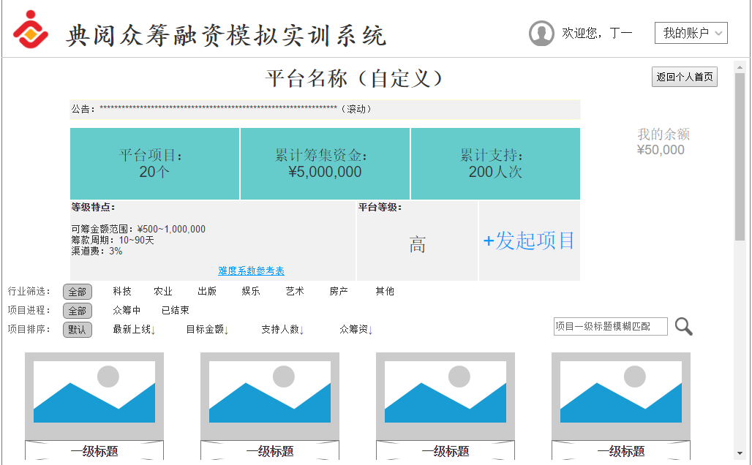

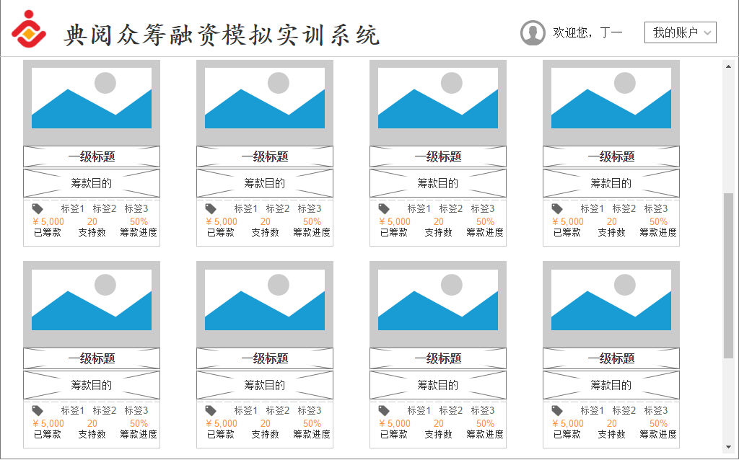

功能描述：

1. 展示：平台名称、公告（滚动显示）、平台项目数量、累计筹集资金、累计支持人次、可筹金额范围、筹款周期、渠道费、平台等级、项目分类。项目图片、项目标题、筹款目的、分类的标签、已筹款、支持数、进度。
2. 按钮：返回个人首页、发起项目、难度系数参考表、项目分类查询（可进行模糊查询）、项目选中进入。

项目详情页面；

UI

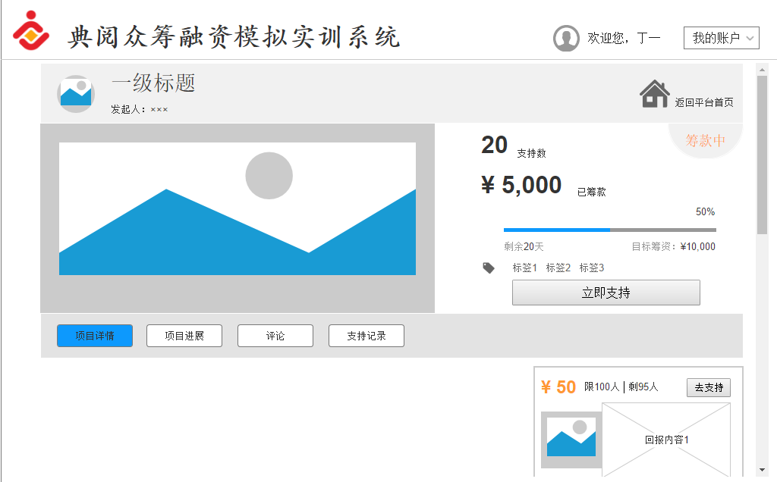

项目详情：

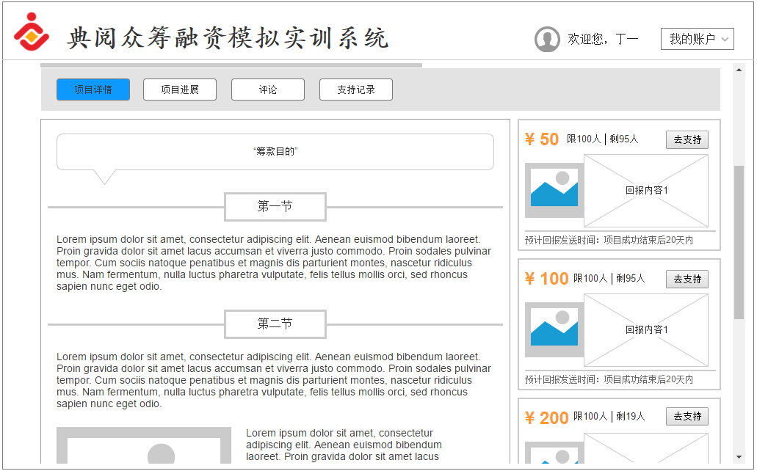

项目进展：

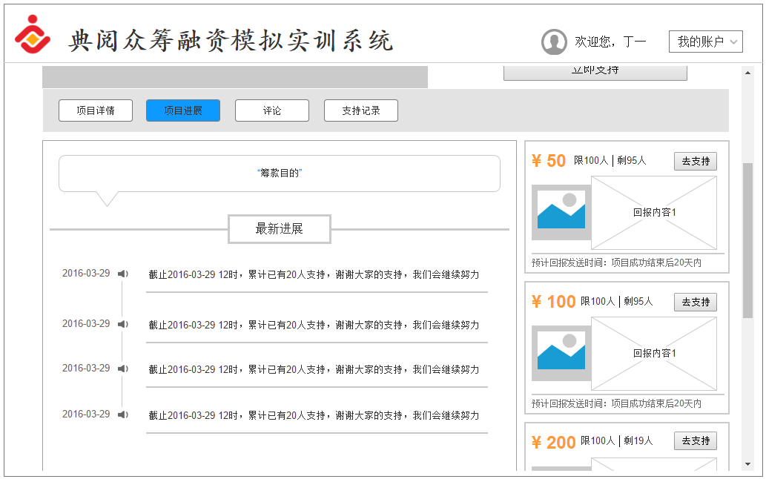

评论：

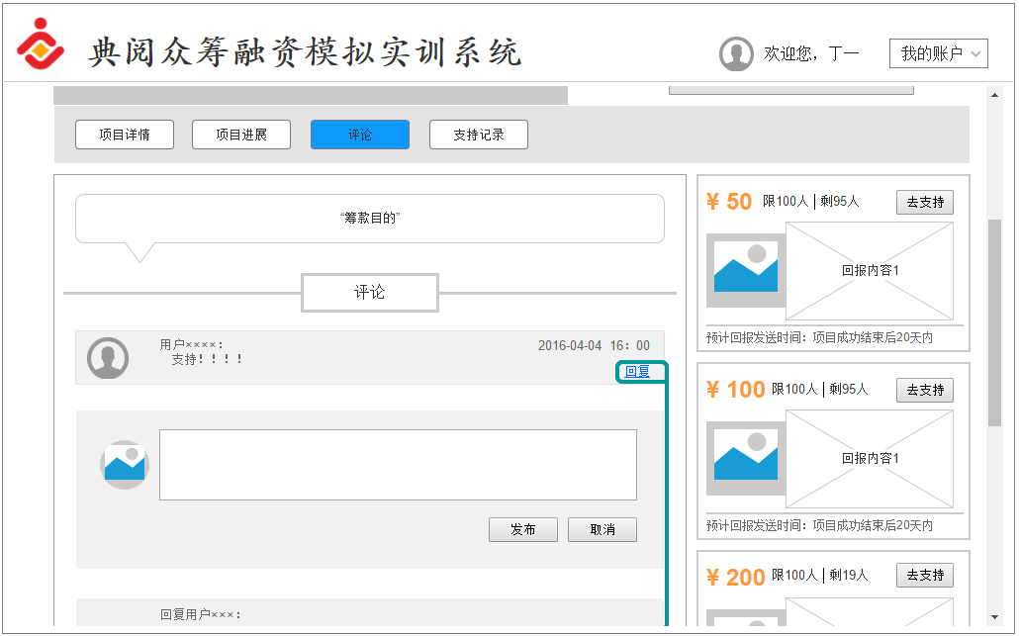

支持记录:

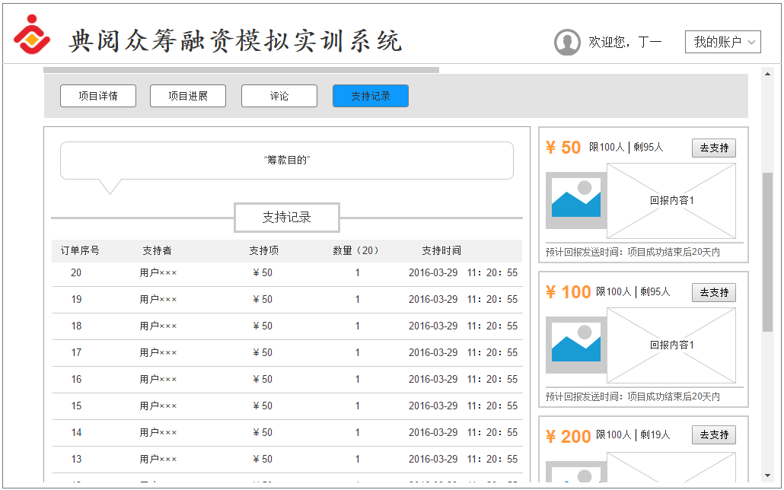

功能描述：

1. 展示：头像、项目名称、发起人、项目图片、项目进程（筹集中，已结束）、支持数、已筹款、剩余天数、目标筹资、分类的标签；单个回报展示、单个回报剩余人数、单个回报的总人数、单个回报的单价、单个回报的图片、单个回报的内容；项目详情｛筹款目的（置顶）、筹款描述｝；项目进展｛筹款目的（置顶）、最新的进展｝；评论｛筹款目的（置顶）、评论用户名称、详细评论内容、回复用户名称、详细回复内容｝；支持记录｛筹款目的（置顶）、支持记录详情内容｝。
2. 按钮：返回平台首页｛跳转到平台首页｝、立即支持｛弹出付款窗口｝、项目详情、项目进展、评论、评论回复｛输入内容，点击发布即可回复｝、取消回复、支持记录、去支持｛弹出付款窗口｝。

立即支持页面；

UI

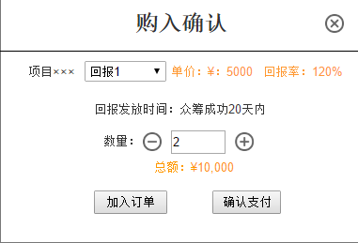

功能描述：

1. 展示：项目名称、回报名称（下拉框）、回报率、发放时间、输入量（输入框）、总额。
2. 按钮：数量的加减｛进行数量的加和减｝、加入订单｛数据流入项目管理我的订单，支付状态是未支付｝、确认支付｛改：不直接扣除金额，页面跳转到订单管理页面进行支付，产生交易记录，众筹状态变更为“众筹中”等待众筹成功｝。

去支持页面；

UI

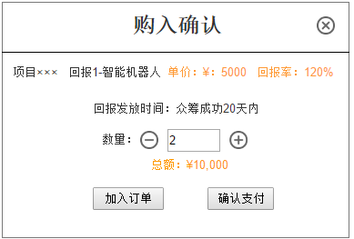

功能描述：

1. 展示：项目名称、回报名称、回报率、发放时间、输入量（输入框）、总额。
2. 按钮：数量的加减、加入订单｛数据流入项目管理我的订单，支付状态是未支付｝、确认支付｛改：不直接扣除金额，页面跳转到订单管理页面进行支付，产生交易记录，众筹状态变更为“众筹中”等待众筹成功｝。

我的订单页面；

UI

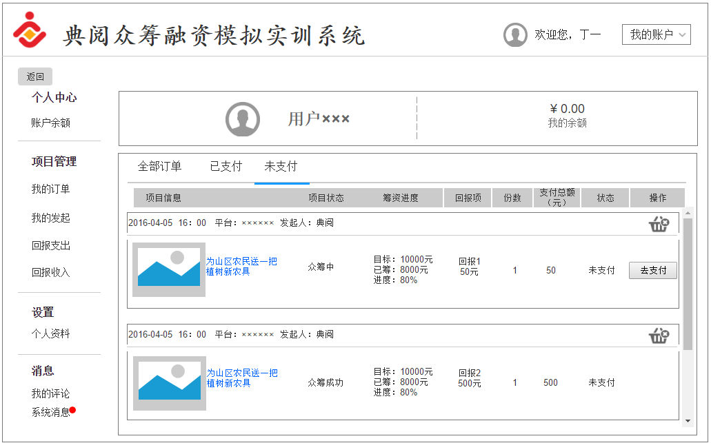

功能描述：

1. 展示：头像、用户名称、我的余额、可切换的三个列表；未支付列表｛发放时间、平台名称、发起人、项目信息，项目状态，抽资进度，回报项，份数，支付总额，状态，操作｝。
2. 按钮：删除｛删除订单记录，只能删除未支付和众筹失败状态的记录｝、去支付｛弹出支付窗口｝。

去支付页面；

UI

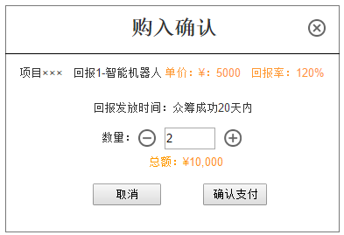

功能描述：

1. 展示：项目名称、回报名称、单价、回报率、发放时间、数量、总额。
2. 按钮：确认支付｛直接扣除金额，产生交易记录，众筹状态变更为“众筹中”等待众筹成功｝、取消｛取消支付，返回到订单页面｝。

回报兑换页面；

UI

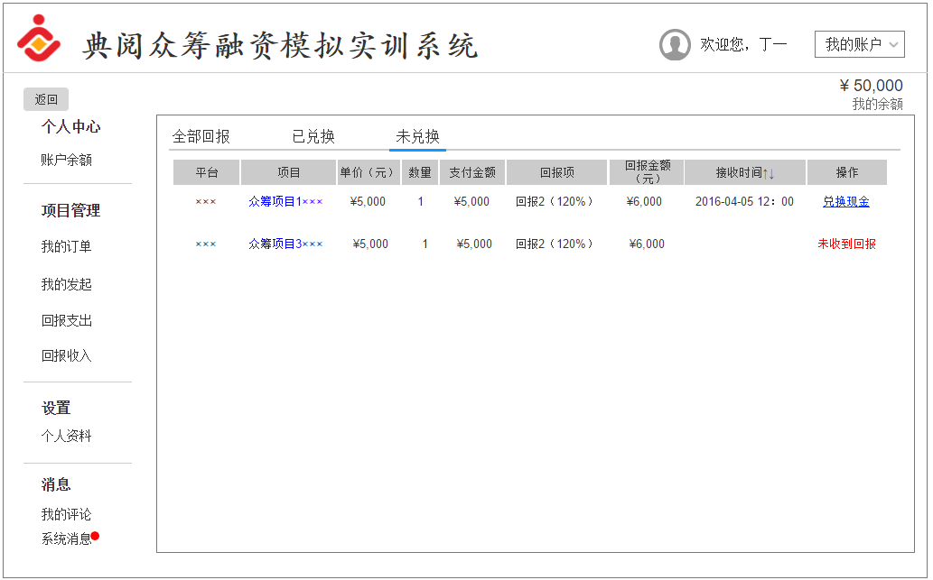

功能描述：

1. 展示：我的余额。可切换的三个列表、未兑换列表｛平台，项目，单价，数量，支付金额，回报项，回报金额，接收时间，操作（备注：未收到回报只读，兑换现金）｝。
2. 按钮：兑换现金｛由项目发起者发放回报；个人余额累加金额，产生一条交易记录，兑换状态变更为已兑换；｝。

**个人角色（发起者）：**

所有页面:我的发起页面>>基本信息页面>>项目信息页面>>详细描述页面>>回报设置页面>>

我的发起页面；

UI

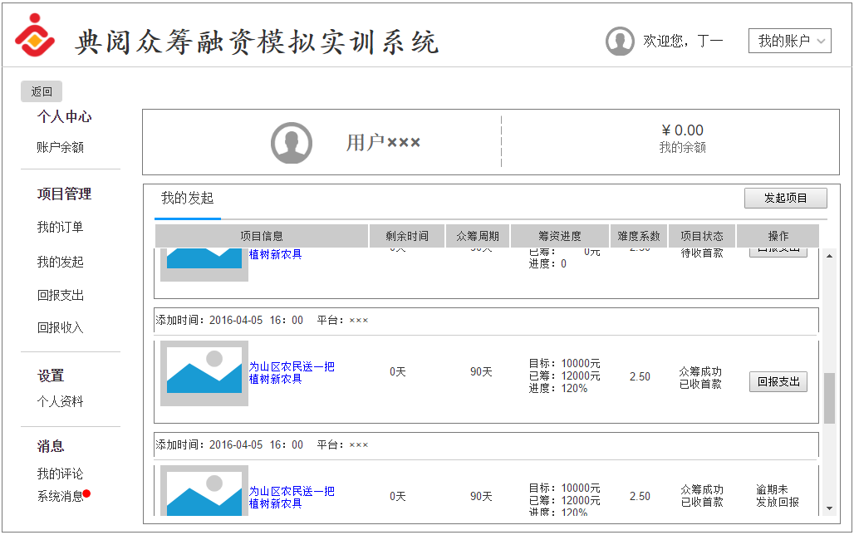

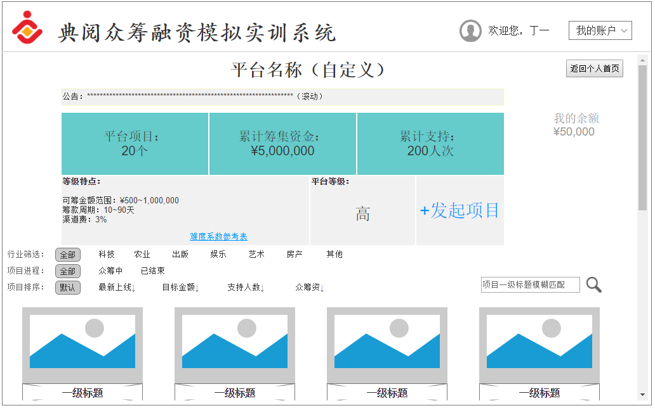

功能描述：

1. 展示：发起项目有两个地方；我的账户中发起项目｛列表显示，项目信息，剩余时间，众筹周期，筹资进度，难度系数，项目状态，操作｝，第二个是从平台项目进行发起｛点击发起项目直接跳转到基本信息设置｝
2. 按钮：我的账户中发起项目｛｝、我的账户中提交审核｛数据提交到审核人员｝、我的账户中进展通知｛弹出进展通知窗口｝、我的账户中回报支出、平台项目中的发起项目；

进展通知窗口

UI

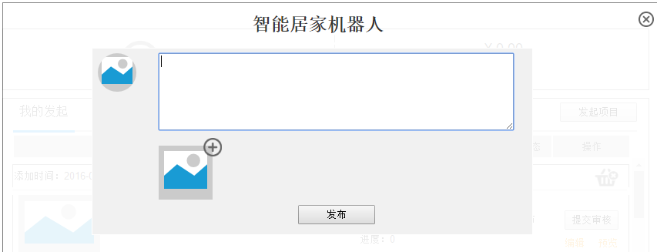

功能描述：

1. 展示：进展内容（输入框）、上传图片。
2. 按钮：发布｛进展数据保存｝。

基本信息页面；

UI

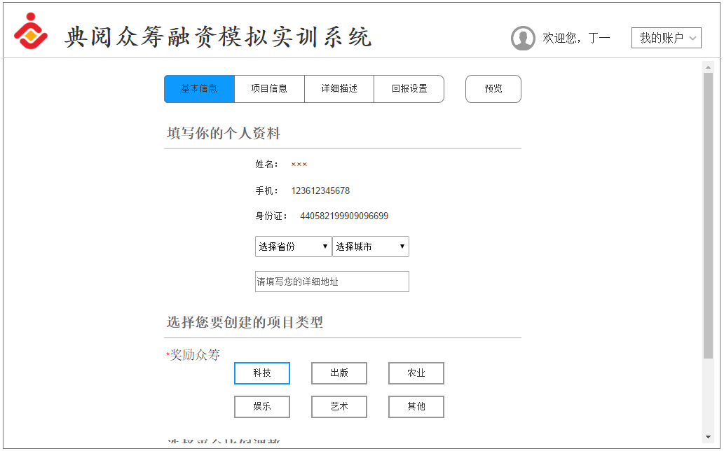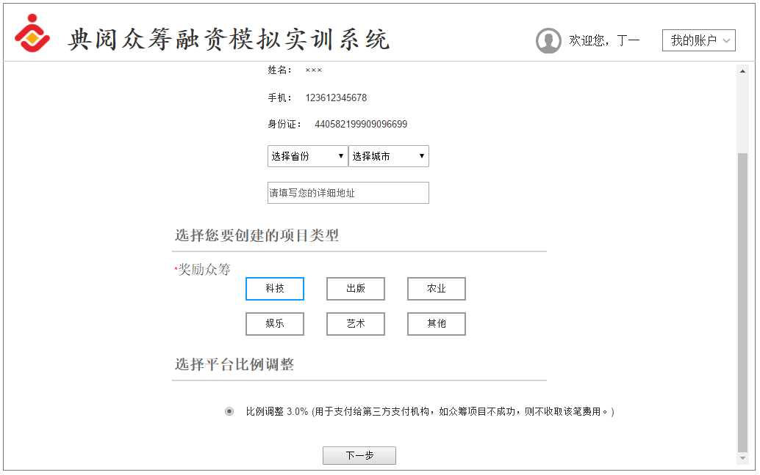

功能描述：

1. 展示：姓名、手机、身份证、省份、城市、详细地址、需要创建的项目类型、平台比例调整。
2. 按钮：下一步｛保存数据，跳转项目信息页面｝。

项目信息页面;

UI

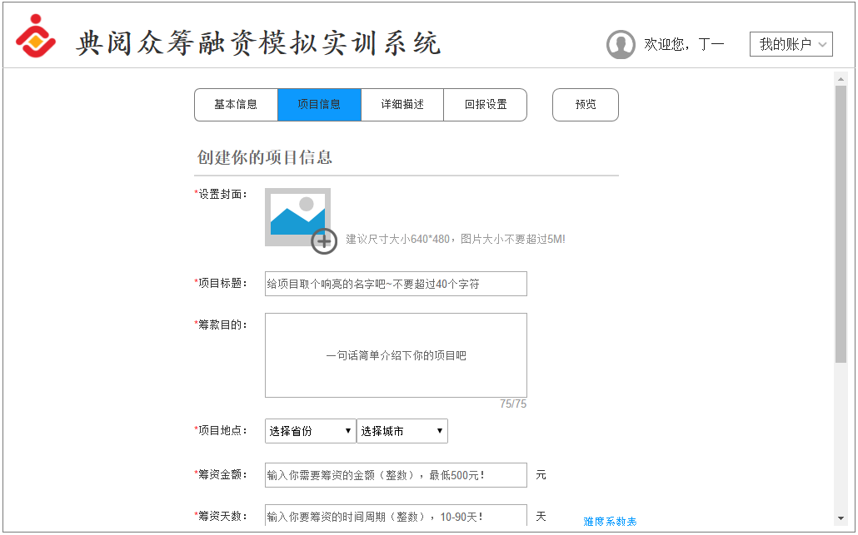

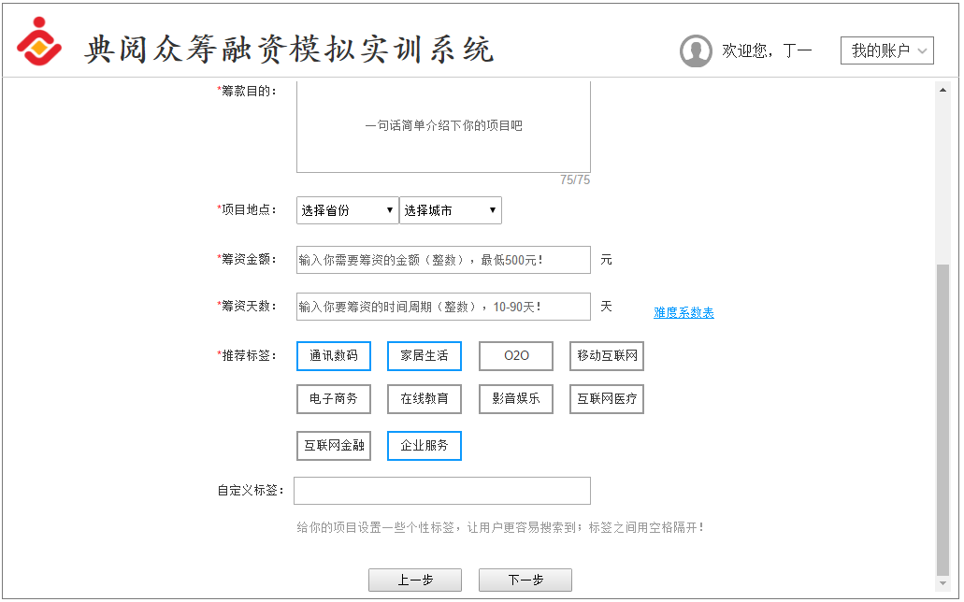

功能描述：

1. 展示：图片上传、项目标题、筹款目的、项目地点、筹资金额、筹资天数、推荐标签、自定义标签。
2. 按钮：上一步｛跳转到基本信息，可以编辑信息｝、下一步｛更新数据，跳转到详细描述页面｝、难度系数表｛弹出难度系数表格窗口（只读）｝。

详细描述页面；

UI

（备注：改成一个编辑器）

功能描述：

1. 展示：项目详解｛详细内容，上传图片｝（必填）、为什么众筹｛详细内容，上传图片｝（必填）、项目可能存在风险｛详细内容，上传图片｝（必填）、团队介绍｛详细内容，上传图片｝（必填）、项目回报承若｛详细内容，上传图片｝（必填）、新增标题、新增详细内容、新增图片。（改：使用一个编辑器，由产品给出模版即可）
2. 新增描述｛弹出新增项目描述窗口，可编辑，可删除｝、上一步｛跳转到项目信息页面，可编辑｝、下一步｛更新数据，跳转到回报设置页面｝、保存｛保存数据｝、取消｛取消数据保存｝、编辑｛根据条件进行数据的编辑｝、删除｛删除数据，不可删除必填项数据｝。

回报设置页面；

UI

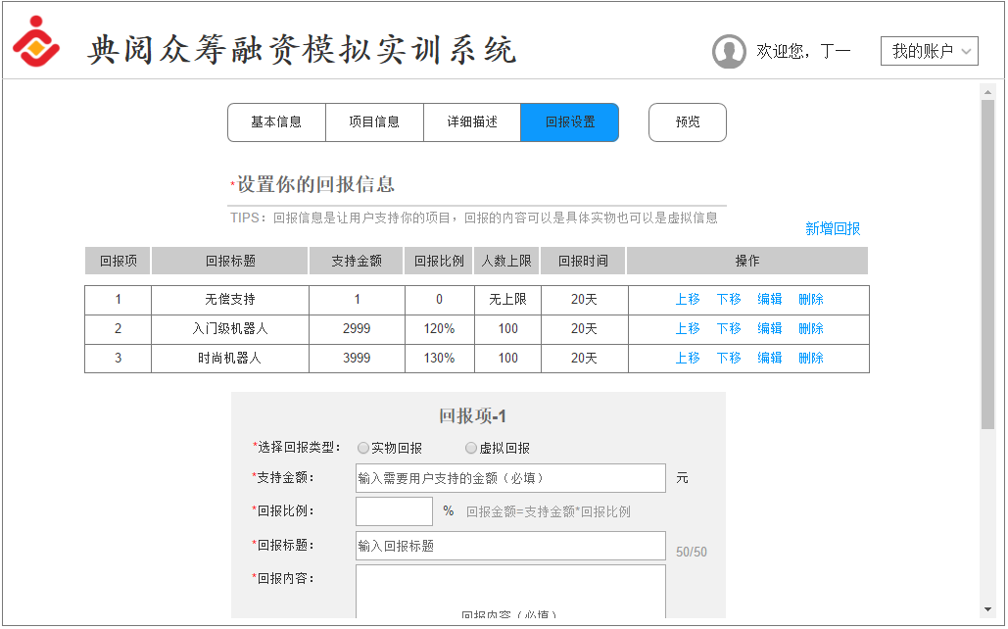



功能描述：

1. 展示：回报类型、支持金额、回报比例、回报标题、回报内容、人数上限、汇报时间、上传图片。
2. 按钮：新增回报｛弹出新增窗口｝、回报项保存｛保存此回报项的数据｝、取消｛取消此回报项的保存并关闭窗口｝、上下移｛回报项可以进行排序｝、上一步｛跳转到详细描述页面，可编辑｝、发起项目保存｛整个发起项目的数据保存，数据流入项目管理中我的发起｝、提交审核｛数据保存并直接提交给审核人员｝。

发放回报页面；

UI

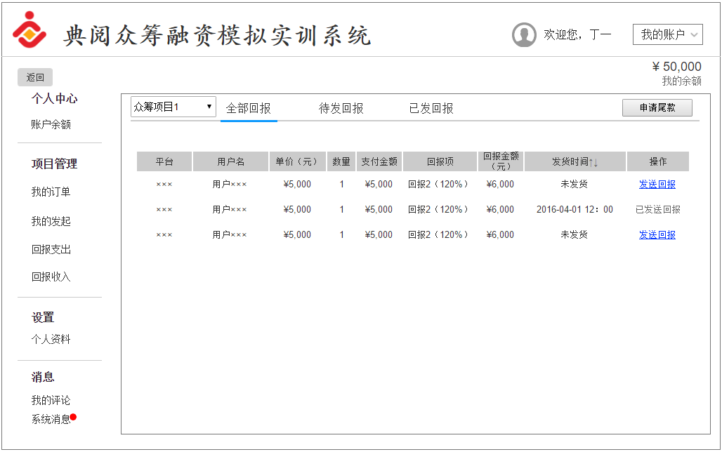

功能描述：

1. 展示：列表｛平台、用户名、单价、数量、支付金额、回报项、回报金额、发货时间(可升降序，初始状态是未发货)、操作｝。
2. 按钮：发送回报｛我的余额减少相应的金额，操作变更为只读的已发送回报，变更发货时间，产生一条交易记录，回报全部发送完成后可申请尾款｝。

**平台角色（支持者）:**

所有页面：平台角色主界面>>项目详情页面>>立即支持页面>>我的订单页面>>去支付页面>>去支持页面>>回报兑换页面

平台角色主界面:

UI

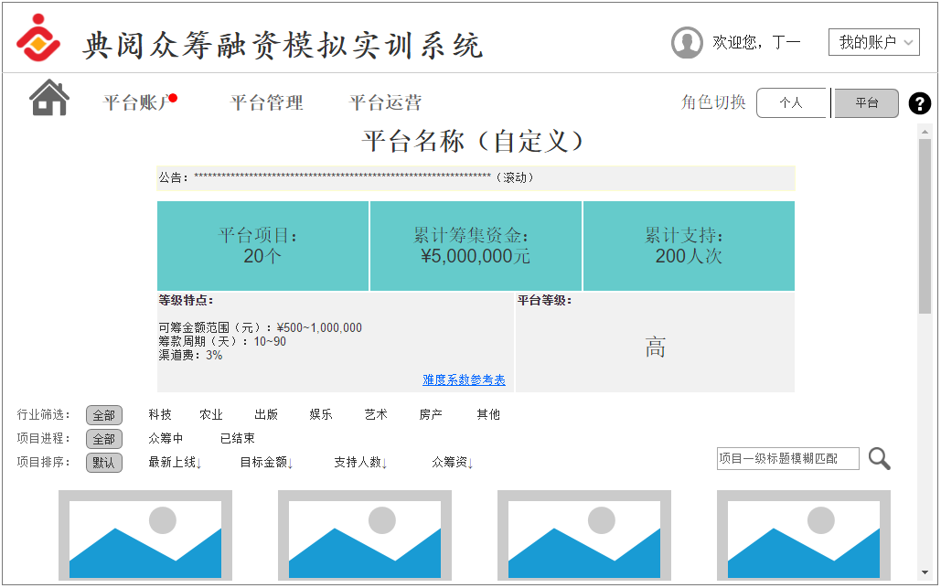

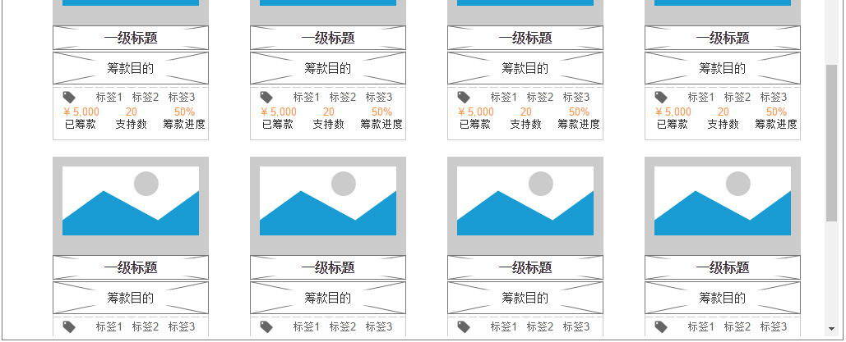

功能描述：

1. 展示：平台名称、公告（滚动显示）、平台项目数量、累计筹集资金、累计支持人次、可筹金额范围、筹款周期、渠道费、平台等级、项目分类。项目图片、项目标题、筹款目的、分类的标签、已筹款、支持数、进度。
2. 按钮：难度系数参考表、项目分类查询（可进行模糊查询）、项目选中进入。

项目详情页面

UI

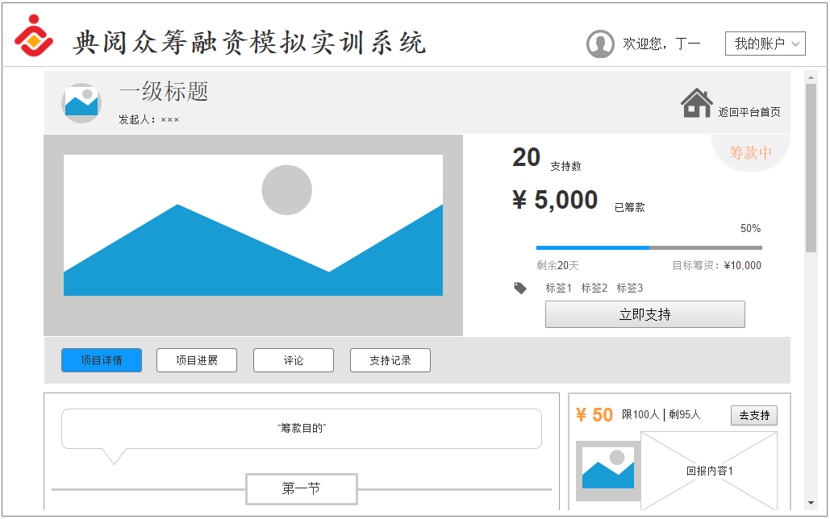 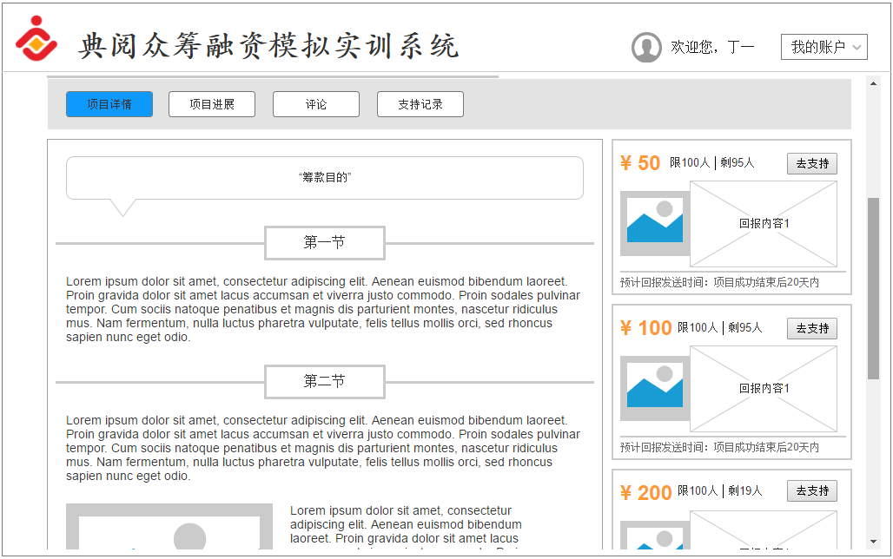

功能描述：

1. 展示：头像、项目名称、发起人、项目图片、项目进程（筹集中，已结束）、支持数、已筹款、剩余天数、目标筹资、分类的标签；单个回报展示、单个回报剩余人数、单个回报的总人数、单个回报的单价、单个回报的图片、单个回报的内容；项目详情｛筹款目的（置顶）、筹款描述｝；项目进展｛筹款目的（置顶）、最新的进展｝；评论｛筹款目的（置顶）、评论用户名称、详细评论内容、回复用户名称、详细回复内容｝；支持记录｛筹款目的（置顶）、支持记录详情内容｝。
2. 按钮：返回平台首页｛跳转到平台首页｝、立即支持｛弹出付款窗口｝、项目详情、项目进展、评论、评论回复｛输入内容，点击发布即可回复｝、取消回复、支持记录、去支持｛弹出付款窗口｝。

立即支持页面；

UI



功能描述：

1. 展示：项目名称、回报名称（下拉框）、回报率、发放时间、输入量（输入框）、总额。

2、按钮：数量的加减｛进行数量的加和减｝、加入订单｛数据流入项目管理我的订单，支付状态是未支付｝、确认支付｛改：不直接扣除金额，页面跳转到订单管理页面进行支付，产生交易记录，众筹状态变更为“众筹中”等待众筹成功｝。

去支持页面；

UI



功能描述：

1. 展示：项目名称、回报名称、回报率、发放时间、输入量（输入框）、总额。
2. 按钮：数量的加减、加入订单｛数据流入项目管理我的订单，支付状态是未支付｝、确认支付｛改：不直接扣除金额，页面跳转到订单管理页面进行支付，产生交易记录，众筹状态变更为“众筹中”等待众筹成功｝。

我的订单页面；

UI



功能描述：

1. 展示：头像、用户名称、我的余额、可切换的三个列表；未支付列表｛发放时间、平台名称、发起人、项目信息，项目状态，抽资进度，回报项，份数，支付总额，状态，操作｝。
2. 按钮：删除｛删除订单记录，只能删除未支付和众筹失败状态的记录｝、去支付｛弹出支付窗口｝。

去支付页面；

UI



功能描述：

1. 展示：项目名称、回报名称、单价、回报率、发放时间、数量、总额。
2. 按钮：确认支付｛直接扣除金额，产生交易记录，众筹状态变更为“众筹中”等待众筹成功｝、取消｛取消支付，返回到订单页面｝。

回报兑换页面；

UI



功能描述：

1. 展示：我的余额。可切换的三个列表、未兑换列表｛平台，项目，单价，数量，支付金额，回报项，回报金额，接收时间，操作（备注：未收到回报只读，兑换现金）｝。
2. 按钮：兑换现金｛由项目发起者发放回报；个人余额累加金额，产生一条交易记录，兑换状态变更为已兑换；｝。

**平台角色（发起升级者）：**

所有页面：升级投票前页面>>升级投票页面

升级投票前页面：

UI

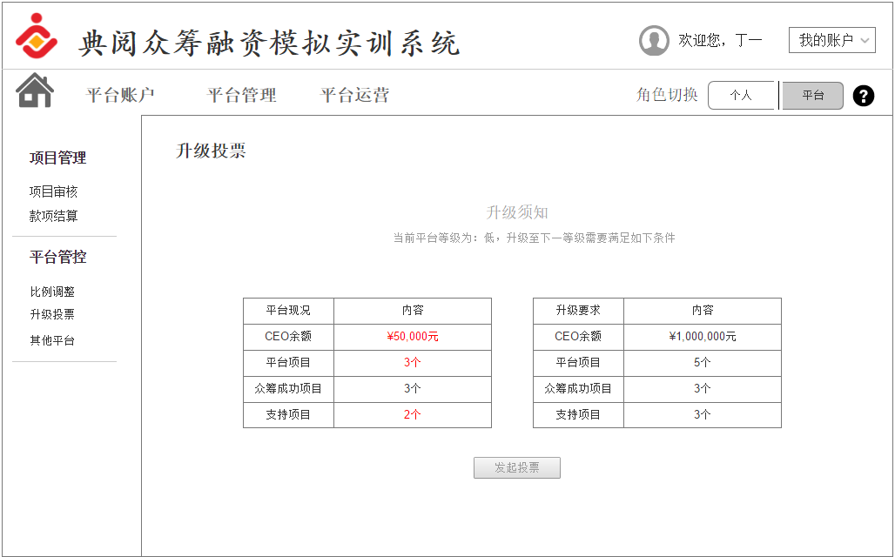

功能描述：

1. 展示：升级所需条件和平台现况、CEO余额、平台项目、众筹成功项目、支持项目。
2. 按钮：发起投票｛验证平台升级是否满足下一级别升级所需的条件｝。

升级投票页面

UI

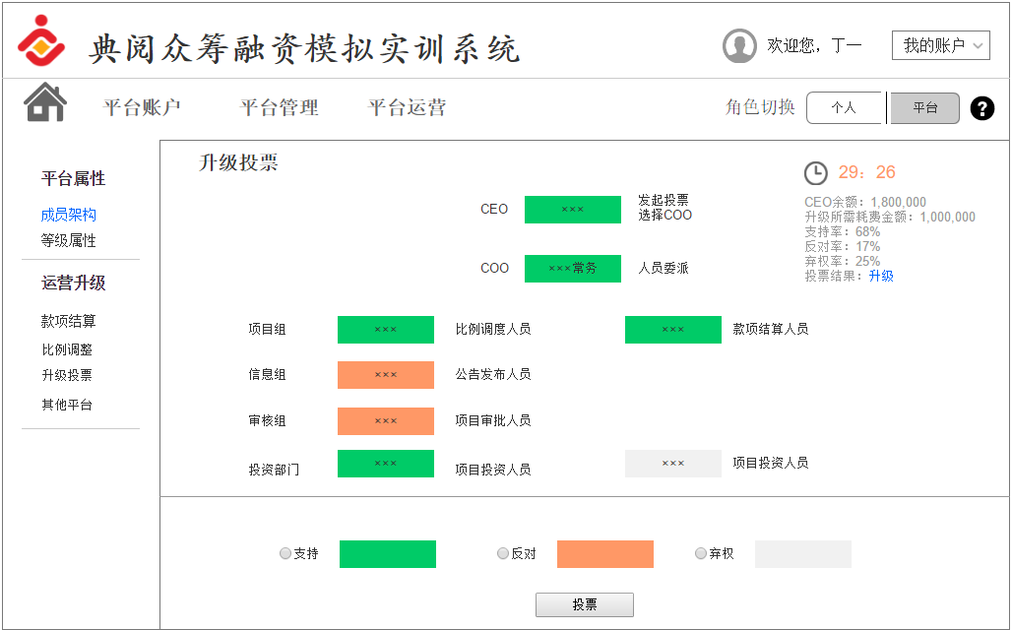

功能描述：

1. 展示：平台投票情况、支持、反对、弃权（三个单选框）。
2. 按钮：投票（选单选框进行投票，当支持投票人数大于反对或弃权人数时，平台升至下一个级别）。

**平台角色（审核者）：**

审批页面

UI

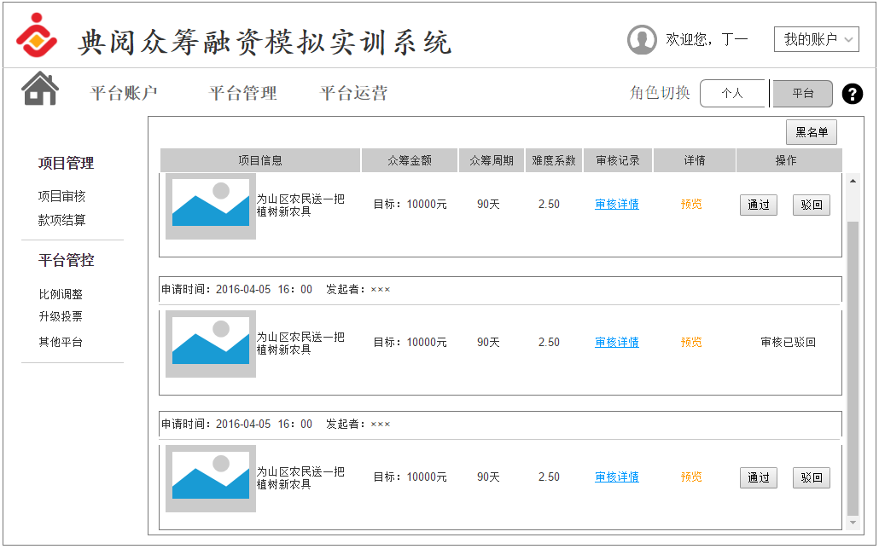

功能描述：

1. 展示：黑名单｛在右上角的去掉，直接显示在导航中显示新的页面，但是在审批通过之前要验证这个用户是否在黑名单中，在的用红色字体显示在显眼的位置｝、列表显示｛项目信息，众筹金额，众筹周期，难度系数，审核记录（可查看详情），详情（可预览），操作｝。
2. 按钮：审核详情、预览、通过（验证是否在黑名单中）、驳回（驳回理由）。

审核详情弹出窗口

UI

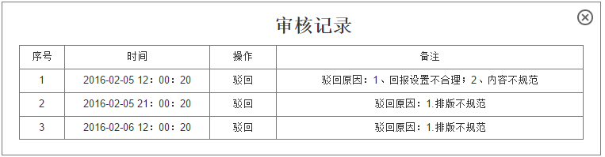

功能描述：

1、展示：展示这个项目审核的所有情况表格显示｛序号，时间，操作，备注｝。

驳回弹出窗口

UI

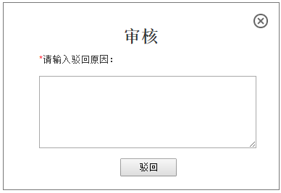

功能描述：

1. 展示：驳回原因文本框
2. 按钮：驳回（项目被驳回，状态变更为“审核不通过”）。

**平台角色（款项结算者）：**

款项结算首款页面

UI

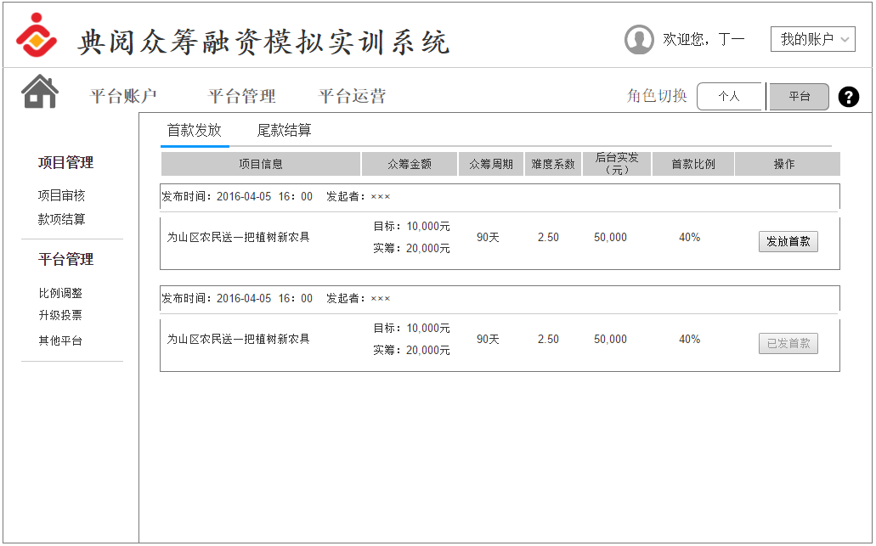

功能描述：

1. 展示：列表显示｛项目信息，众筹金额，众筹周期，难度系数，后台实发，首款比例，操作｝
2. 按钮：发放首款｛状态变更为已发首款，项目发起方余额增加对应金额，并形成一条交易记录（交易类型：众筹成功）｝。

款项结算尾款页面

UI

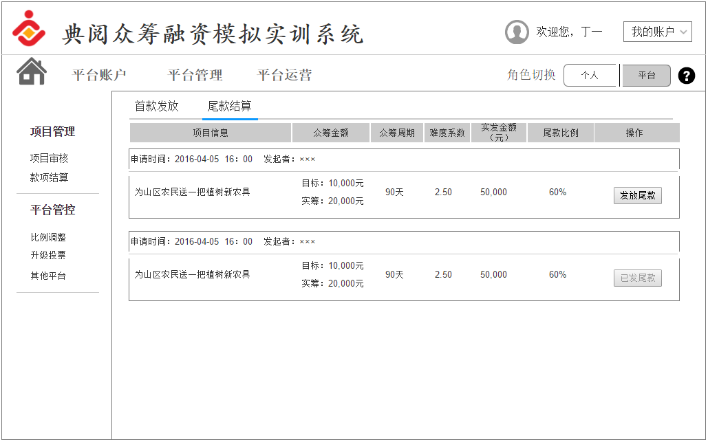

功能描述：

1. 展示：列表显示｛项目信息，众筹金额，众筹周期，难度系数，后台实发，首款比例，操作｝
2. 按钮：发放尾款｛验证发起人回报是否发放完毕，是才能进行尾款发放，状态变更为已发为尾款，项目发起方余额增加对应金额，并形成一条交易记录（交易类型：众筹成功）｝。